Webs de referencia 07_10

WEB01: Texto acerca del Estado de derecho. <http://www.iidh.ed.cr/comunidades/redelectoral/docs/red_diccionario/estado%20de%20derecho.htm>

WEB02: Texto acerca del Estado Social de Derecho en Colombia. <http://docencia.udea.edu.co/derecho/constitucion/estado_social_derecho.html>

WEB03: Artículo sobre el surgimiento del Estado moderno en Europa y España. <http://derecho.isipedia.com/primero/teoria-del-estado-constitucional/01---el-proceso-de-formacion-del-estado-moderno>

WEB03: Definición de Estado. <http://www.senado.gov.co/legales/item/11158-que-es-el-estado-y-como-se-conforma>

WEB04: Artículo acerca de las formas del Estado. <http://derecho.isipedia.com/primero/teoria-del-estado-constitucional/09---estado-unitario-y-estados-compuestos>

Corrección imagen CS_07_10

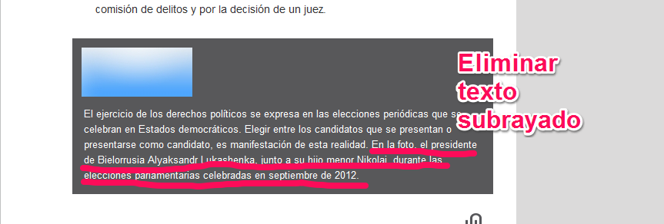

Pies de imagen CS_07_09

IMG_02: La costa pacífica colombiana posee una amplia extensión de manglares, ubicados a lo largo de la desembocadura de los diferentes ríos en el océano. Los árboles de mangle y la fauna que albergan se hallan adaptados para vivir en medio de las aguas salobres de este paisaje, formadas debido a la mezcla entre el agua dulce de los ríos y la salada del mar.

IMG31: Colombia posee numerosos afloramientos rocosos como este, particularmente en la región andina. Su formación se debe a los procesos geológicos que dieron lugar a la elevación de las cordilleras andinas. (Esta imagen debe ubicarse como primera imagen del segmento Geomorfología de Colombia y reemplaza al pie de imagen: mapa oficial del Ministerio de Minas y Petróleo).

IMG22: Río Cauca en su curso medio, a la altura de Antioquia.

IMG23: La cresta de la cordillera Oriental separa las cuencas del Amazonas y el Orinoco, que drenan sus aguas al océano Atlántico, de la cuenca del río Magdalena, que desemboca en mar Caribe.

IMG28: La desembocadura de los ríos de la vertiente del Caribe da lugar a la formación de numerosas ciénagas, playones y bancos de arena que dificultan la navegación de embarcaciones de mediano y gran calado, pero que al mismo tiempo se convierten en reservorios de biodiversidad y recursos pesqueros.

IMG29: Los ríos de la vertiente del Pacífico no son muy anchos y largos, pero las lluvias contribuyen a que sean bastante caudalosos en su corto trayecto hacia el mar.

IMG32: serranía de San Lucas vista desde el río Magdalena, a la altura de la Gamarra (Esta imagen se ubica antes de la IMG22, del río Cauca y ya esta en EE, solo se debe cambiar el pie).